Fische sind immer lecker !- scenariusz lekcji języka niemieckiego dla klasy drugiej gimnazjum
Cele lekcji:
uczeń zna:
- gatunki ryb występujących w Dolinie Baryczy
-słownictwo związane z przygotowaniem potrawy rybnej
-nazwy składników niezbędnych do przyrządzenia potrawy
-nazwy sztućców, naczyń oraz innych przedmiotów służących do spożywania posiłków i nakrywania stołu,
uczeń potrafi:
-prawidłowo nakryć do stołu i nazwać przedmioty znajdujące się na nim,
-wymienić składniki potrawy z karpia i w prosty sposób opowiedzieć, jak się ją przyrządza,
-współpracować w grupie,
-korzystać ze słownika
Przebieg lekcji:
1.Nauczyciel wymienia i zapisuje kilka gatunków ryb występujących na w Dolinie Baryczy zwraca uwagę na najbardziej popularne gatunki. Uczniowie wybierają jedną z ryb(np. karpia) . Ich zadaniem będzie opracowanie w języku niemieckim przepisu na potrawę z tej ryby.
2.Następnie uczniowie dzielą się na 4-osobowe grupy. Każda z nich podchodzi do stołu, na którym przygotowana jest „zastawa stołowa” oraz karteczki z niemieckimi nazwami przedmiotów znajdujących się na stole. Mogą to być np.: die Gabel, das Messer, der Eßöffel, der Teelöffel, der Teller, das Glas, der Becher, die Tasse, die Untertasse, die Schüssel, die Serviette, die Tischdecke itp. Każda grupa w jak najszybszym czasie dopasowuje odpowiednie karteczki z nazwami do przedmiotów oraz poprawnie nakrywa stół. Uczniowie mogą korzystać ze słowników. Grupa, która jako pierwsza poprawnie wykona zadanie otrzymuje nagrodę ( „+”).
Następnie wszystkie słowa zostają odczytane przez nauczyciela i powtórzone przez uczniów w celu nauczenia się prawidłowej wymowy.
3.Kolejnym krokiem jest rozdanie grupom kartek ze składnikami potrzebnymi do przyrządzenia potrawy rybnej oraz porozcinanego przepisu jej wykonania w języku polskim. Grupy ponownie korzystając ze słowników tłumaczą składniki oraz starają się ułożyć poprawny przepis w języku niemieckim.
*W innej wersji uczniowie sami wyszukują w Internecie ciekawego przepisu na przyrządzenie karpia. Uczniowie w grupach zapisują przepis na szarym papierze, który następnie zawiśnie w widocznym miejscu.
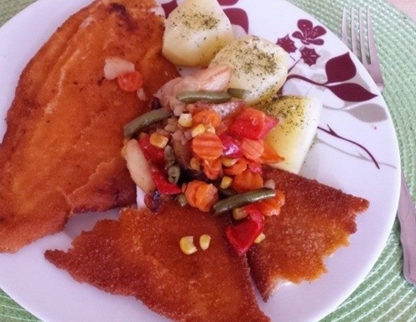
Karp smażony – przepis
Składniki:
- 4 filety lub dzwonki z karpia
- 1 cytryna, wyciśnięta
- sól i pieprz do smaku
- 2 jajka
- 1/2 szklanki mąki pszennej
- 1/2 szklanki bułki tartej
- 3 łyżki masła

- 3 łyżki oleju

- Filety lub dzwonki z karpia skropić dobrze sokiem z cytryny, oprószyć solą i pieprzem. Odstawić na kilka godzin do lodówki, żeby ryba przeszła smakiem przypraw.
- Obtoczyć karpia w mace, jajku i na koniec w bułce . Zwrócić uwagę, żeby się dobrze pokrył panierką.
- Na patelni stopić masło i dodać olej. Smażyć rybę na średnim ogniu na rumiano po obydwu stronach.
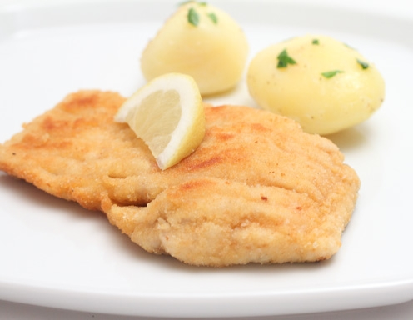

Karpfen gebacken- ein Rezept
Zutaten:
- 4 Stück Karpfenfilets (á 200 g)
- 1 Stück Zitrone (Saft)
- Salz
- Pfeffer
- ½ Glas Mehl
- 2 Stuck Eier
- ½ Glas Semmelbösel
- 3 Essloffel Pflanzenöl
- 3 Essloffel Butterschmalz

  - Die Filets in einer tiefen Schüssel nebeneinander schlichten, mit Zitronensaft beträufeln.
  - Die Karpfenfilets salzen und pfeffern
  - Abgedeckt 2 bis 3 Stunden im Kühlschrank ziehen lassen.
  - Karpfenfilets in Mehl, dann in versprudeltem Ei und zuletzt in Bröseln wälzen. Panier zum Schluss mit einer Gabel gut andrücken.
  - In einer großen Pfanne Öl erhitzen und darin das Butterschmalz auflösen. Karpfenfilets in das sehr heiße, aber nicht überhitzte Fett einlegen und beidseitig goldbraun backen.
Gdy wszystkie grupy zakończą zadanie, składniki i przepis zostają odczytane przez uczniów. Nauczyciel pomaga w poprawnym odczytaniu nowych słów.
Na koniec zajęć nauczyciel nagradza uczniów, którzy opracowali najbardziej oryginalny przepis na karpia w języku niemieckim, poprawny zarówno pod względem językowym i gramatycznym.

Scenariusz opracowała Anna Góralczyk: nauczycielka języka niemieckiego w Gimnazjum nr 1. Im. Polskich Olimpijczyków w Twardogórze

